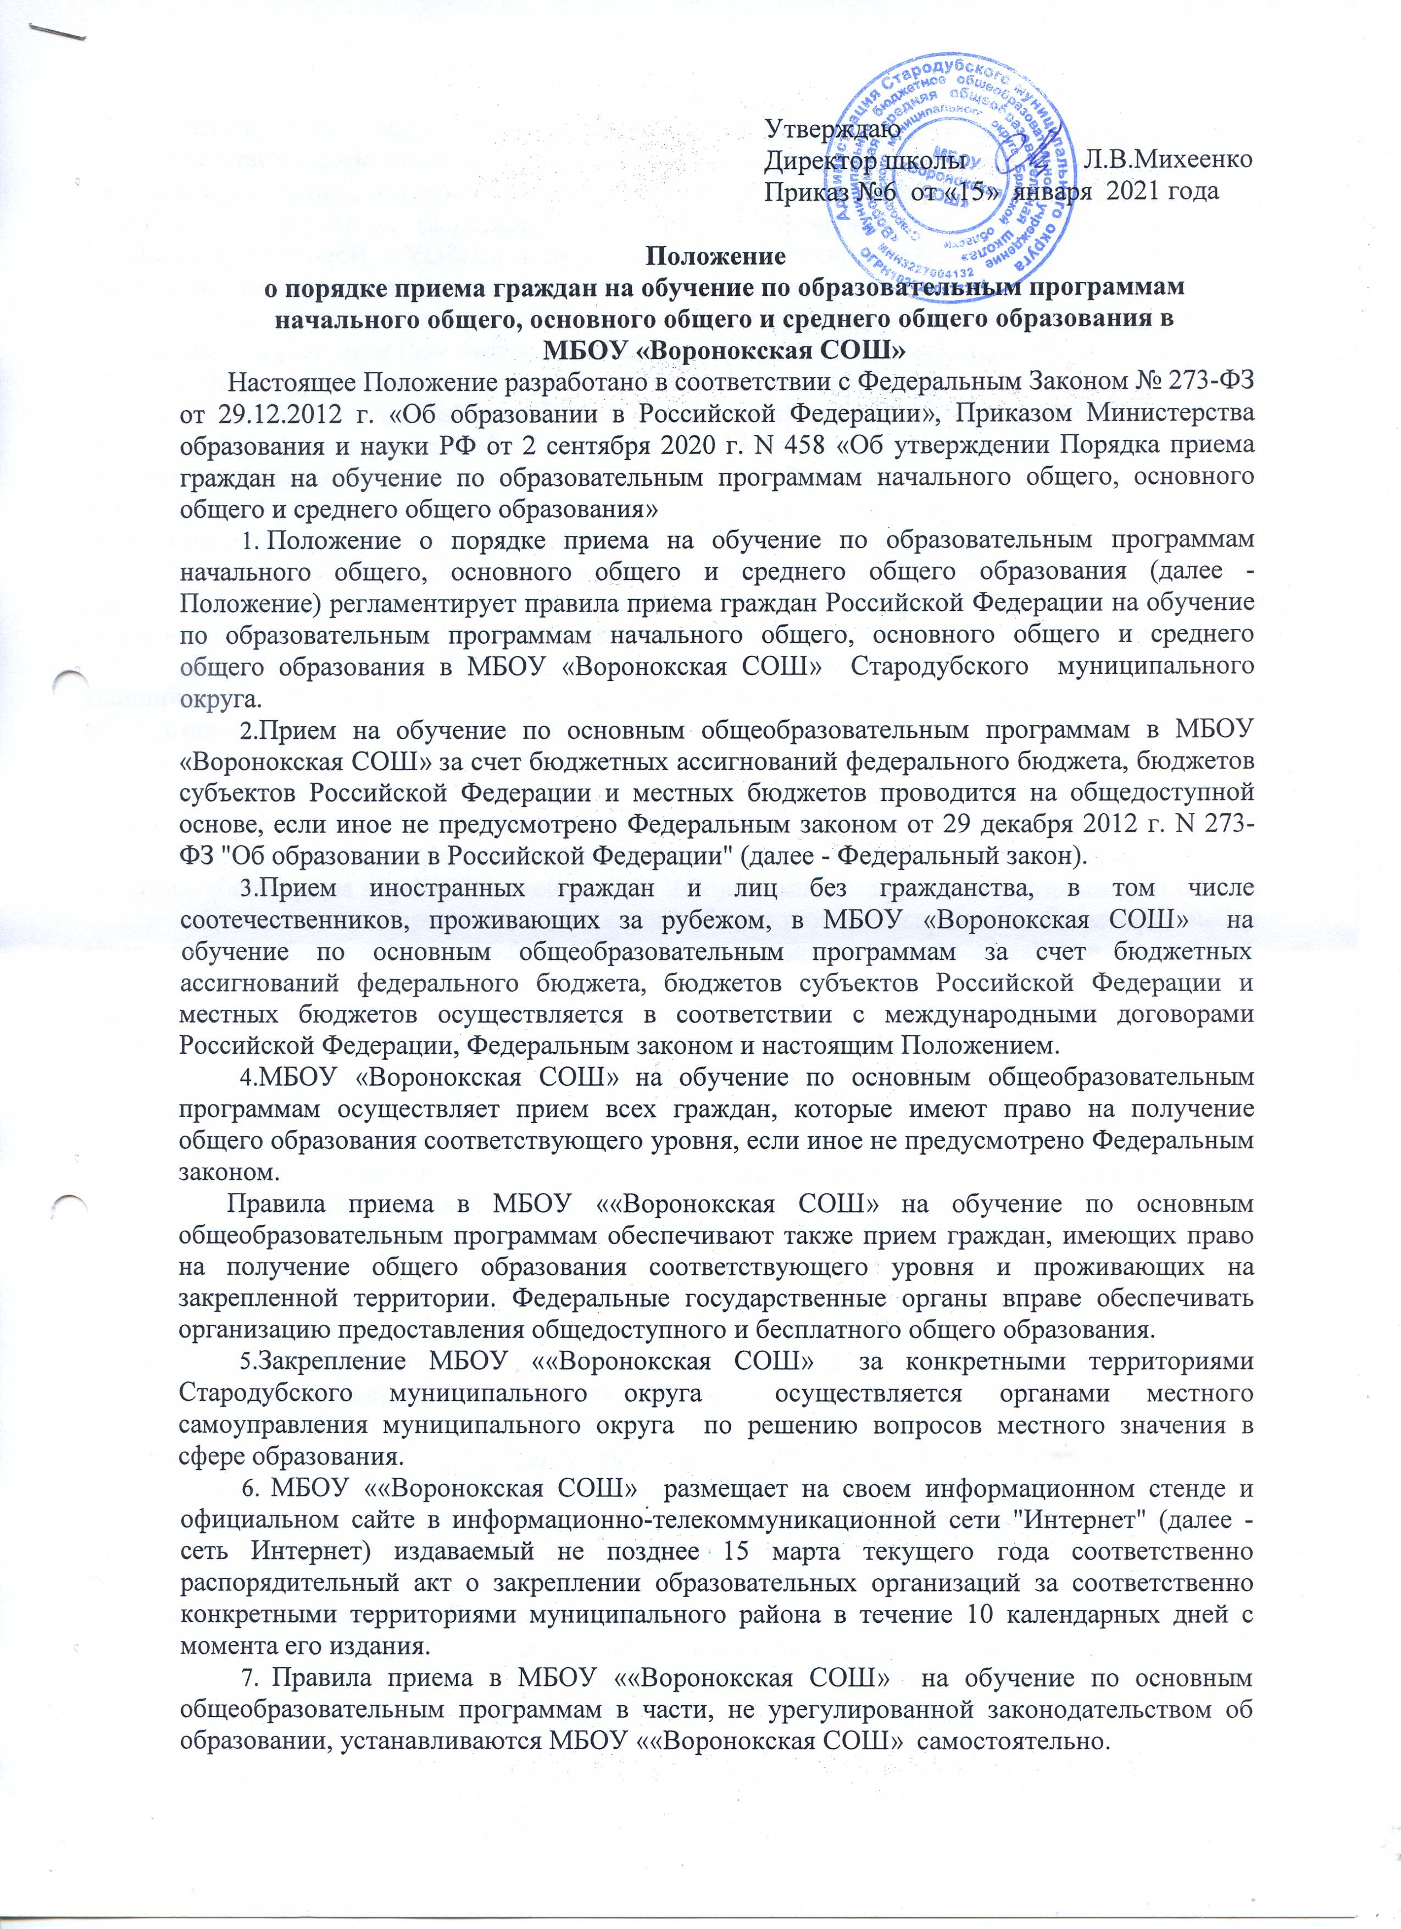
Утверждаю
Директор школы Л.В.Михеенко
Приказ №6 от «15» января 2021 года

Положение

о порядке приема граждан на обучение по образовательным программам начального общего, основного общего и среднего общего образования в МБОУ «Воронокская СОШ»
Настоящее Положение разработано в соответствии с Федеральным Законом № 273-ФЗ от 29.12.2012 г. «Об образовании в Российской Федерации», Приказом Министерства образования и науки РФ от 2 сентября 2020 г. N 458 «Об утверждении Порядка приема граждан на обучение по образовательным программам начального общего, основного общего и среднего общего образования»
- Положение о порядке приема на обучение по образовательным программам начального общего, основного общего и среднего общего образования (далее - Положение) регламентирует правила приема граждан Российской Федерации на обучение по образовательным программам начального общего, основного общего и среднего общего образования в МБОУ «Воронокская СОШ» Стародубского муниципального округа.
- Прием на обучение по основным общеобразовательным программам в МБОУ «Воронокская СОШ» за счет бюджетных ассигнований федерального бюджета, бюджетов субъектов Российской Федерации и местных бюджетов проводится на общедоступной основе, если иное не предусмотрено Федеральным законом от 29 декабря 2012 г. N 273-ФЗ "Об образовании в Российской Федерации" (далее - Федеральный закон).
- Прием иностранных граждан и лиц без гражданства, в том числе соотечественников, проживающих за рубежом, в МБОУ «Воронокская СОШ» на обучение по основным общеобразовательным программам за счет бюджетных ассигнований федерального бюджета, бюджетов субъектов Российской Федерации и местных бюджетов осуществляется в соответствии с международными договорами Российской Федерации, Федеральным законом и настоящим Положением.
- МБОУ «Воронокская СОШ» на обучение по основным общеобразовательным программам осуществляет прием всех граждан, которые имеют право на получение общего образования соответствующего уровня, если иное не предусмотрено Федеральным законом.
Правила приема в МБОУ ««Воронокская СОШ» на обучение по основным общеобразовательным программам обеспечивают также прием граждан, имеющих право на получение общего образования соответствующего уровня и проживающих на закрепленной территории. Федеральные государственные органы вправе обеспечивать организацию предоставления общедоступного и бесплатного общего образования.
- Закрепление МБОУ ««Воронокская СОШ» за конкретными территориями Стародубского муниципального округа осуществляется органами местного самоуправления муниципального округа по решению вопросов местного значения в сфере образования.
- МБОУ ««Воронокская СОШ» размещает на своем информационном стенде и официальном сайте в информационно-телекоммуникационной сети "Интернет" (далее - сеть Интернет) издаваемый не позднее 15 марта текущего года соответственно распорядительный акт о закреплении образовательных организаций за соответственно конкретными территориями муниципального района в течение 10 календарных дней с момента его издания.
- Правила приема в МБОУ ««Воронокская СОШ» на обучение по основным общеобразовательным программам в части, не урегулированной законодательством об образовании, устанавливаются МБОУ ««Воронокская СОШ» самостоятельно.
- Получение начального общего образования в МБОУ ««Воронокская СОШ» начинается по достижении детьми возраста шести лет и шести месяцев при отсутствии противопоказаний по состоянию здоровья, но не позже достижения ими возраста восьми лет. По заявлению родителей (законных представителей) детей учредитель МБОУ «Воронокская СОШ» вправе разрешить прием детей в МБОУ ««Воронокская СОШ» на обучение по образовательным программам начального общего образования в более раннем или более позднем возрасте.
- В первоочередном порядке предоставляются места в государственных и муниципальных общеобразовательных организациях детям, указанным в абзаце втором части 6 статьи 19 Федерального закона от 27 мая 1998 г. N 76-ФЗ "О статусе военнослужащих", по месту жительства их семей. В первоочередном порядке также предоставляются места в общеобразовательных организациях по месту жительства независимо от формы собственности детям, указанным в части 6 статьи 46 Федерального закона от 7 февраля 2011 г. N З-ФЗ "О полиции", детям сотрудников органов внутренних дел, не являющихся сотрудниками полиции, и детям, указанным в части 14 статьи 3 Федерального закона от 30 декабря 2012 г. N 283-ФЗ "О социальных гарантиях сотрудникам некоторых федеральных органов исполнительной власти и внесении изменений в законодательные акты Российской Федерации".
- Прием на обучение в МБОУ «Воронокская СОШ» проводится на принципах равных условий приема для всех поступающих, за исключением лиц, которым в соответствии с Федеральным законом предоставлены особые права (преимущества) при приеме на обучение.
- Проживающие в одной семье и имеющие общее место жительства дети имеют право преимущественного приема на обучение по образовательным программам начального общего образования в МБОУ «Воронокская СОШ», в которых обучаются их братья и (или) сестры.
- Дети с ограниченными возможностями здоровья принимаются на обучение по адаптированной образовательной программе начального общего, основного общего и среднего общего образования (далее - адаптированная образовательная программа) только с согласия их родителей (законных представителей) и на основании рекомендаций психолого-медико-педагогической комиссии.
Поступающие с ограниченными возможностями здоровья, достигшие возраста восемнадцати лет, принимаются на обучение по адаптированной образовательной программе только с согласия самих поступающих.
- Прием в МБОУ «Воронокская СОШ» осуществляется в течение всего учебного года при наличии свободных мест.
- В приеме в МБОУ «Воронокская СОШ» может быть отказано только по причине отсутствия в ней свободных мест, за исключением случаев, предусмотренных частями 5 и 6 статьи 67 и статьей 88 Федерального закона. В случае отсутствия мест в МБОУ «Воронокская СОШ» родители (законные представители) ребенка для решения вопроса о его устройстве в другую общеобразовательную организацию обращаются непосредственно в орган исполнительной власти субъекта Российской Федерации, осуществляющий государственное управление в сфере образования, или орган местного самоуправления, осуществляющий управление в сфере образования.
- МБОУ «Воронокская СОШ» с целью проведения организованного приема детей в первый класс размещают на своем информационном стенде и официальном сайте в сети Интернет информацию:
о количестве мест в первых классах не позднее 10 календарных дней с момента издания распорядительного акта, указанного в пункте 6 Положения;
о наличии свободных мест в первых классах для приема детей, не проживающих на закрепленной территории, не позднее 5 июля текущего года.
- Прием заявлений о приеме на обучение в первый класс для детей, указанных в пунктах 9, 11 Положения, а также проживающих на закрепленной территории, начинается 1 апреля текущего года и завершается 30 июня текущего года.
Директор МБОУ «Воронокская СОШ» издает распорядительный акт о приеме на обучение детей, указанных в абзаце первом настоящего пункта, в течение 3 рабочих дней после завершения приема заявлений о приеме на обучение в первый класс.
Для детей, не проживающих на закрепленной территории, прием заявлений о приеме на обучение в первый класс начинается 6 июля текущего года до момента заполнения свободных мест, но не позднее 5 сентября текущего года.
МБОУ «Воронокская СОШ» по окончании приема в первый класс всех детей, указанных в пунктах 9, 11 Положения, а также проживающих на закрепленной территории, осуществляет прием детей, не проживающих на закрепленной территории, ранее 6 июля текущего года.
- Организация индивидуального отбора при приеме в МБОУ «Воронокская СОШ» для получения основного общего и среднего общего образования с углубленным изучением отдельных учебных предметов или для профильного обучения допускается в случаях и в порядке, которые предусмотрены законодательством субъекта Российской Федерации.
- При приеме на обучение МБОУ «Воронокская СОШ» обязана ознакомить поступающего и (или) его родителей (законных представителей) со своим уставом, с лицензией на осуществление образовательной деятельности, со свидетельством о государственной аккредитации, с общеобразовательными программами и другими документами, регламентирующими организацию и осуществление образовательной деятельности, права и обязанности обучающихся.
- При приеме на обучение по имеющим государственную аккредитацию образовательным программам начального общего и основного общего образования выбор языка образования, изучаемых родного языка из числа языков народов Российской Федерации, в том числе русского языка как родного языка осуществляется по заявлению родителей (законных представителей) детей.
- Прием на обучение по основным общеобразовательным программам осуществляется по личному заявлению родителя (законного представителя) ребенка или поступающего, реализующего право, предусмотренное пунктом 1 части 1 статьи 34 Федерального закона «Об образовании в Российской Федерации».
- Заявление о приеме на обучение и документы для приема на обучение, указанные в 24 Положения, подаются одним из следующих способов:
- лично в МБОУ «Воронокская СОШ»;
- через операторов почтовой связи общего пользования заказным письмом с уведомлением о вручении;
- в электронной форме (документ на бумажном носителе, преобразованный в электронную форму путем сканирования или фотографирования с обеспечением машиночитаемого распознавания его реквизитов) посредством электронной почты общеобразовательной организации;
- с использованием функционала (сервисов) региональных порталов государственных и муниципальных услуг, являющихся государственными информационными системами субъектов Российской Федерации, созданными органами государственной власти субъектов Российской Федерации (при наличии).
МБОУ «Воронокская СОШ» осуществляет проверку достоверности сведений, указанных в заявлении о приеме на обучение, и соответствия действительности поданных электронных образов документов. При проведении указанной проверки МБОУ «Воронокская СОШ» вправе обращаться к соответствующим государственным информационным системам, в государственные (муниципальные) органы и организации.
- В заявлении о приеме на обучение родителем (законным представителем) ребенка или поступающим, реализующим право, предусмотренное пунктом 1 части 1 статьи 34 Федерального закона «Об образовании в Российской Федерации», указываются следующие сведения:
- фамилия, имя, отчество (при наличии) ребенка или поступающего;
- дата рождения ребенка или поступающего;
- адрес места жительства и (или) адрес места пребывания ребенка или поступающего;
- фамилия, имя, отчество (при наличии) родителя(ей) (законного(ых) представителя(ей) ребенка;
- адрес места жительства и (или) адрес места пребывания родителя(ей) (законного(ых) представителя(ей) ребенка;
- адрес(а) электронной почты, номер(а) телефона(ов) (при наличии) родителя(ей) (законного(ых) представителя(ей) ребенка или поступающего;
- о наличии права внеочередного, первоочередного или преимущественного приема;
- о потребности ребенка или поступающего в обучении по адаптированной образовательной программе и (или) в создании специальных условий для организации обучения и воспитания обучающегося с ограниченными возможностями здоровья в соответствии с заключением психолого-медико-педагогической комиссии (при наличии) или инвалида (ребенка-инвалида) в соответствии с индивидуальной программой реабилитации;
- согласие родителя(ей) (законного(ых) представителя(ей) ребенка на обучение ребенка по адаптированной образовательной программе (в случае необходимости обучения ребенка по адаптированной образовательной программе);
- согласие поступающего, достигшего возраста восемнадцати лет, на обучение по адаптированной образовательной программе (в случае необходимости обучения, указанного поступающего по адаптированной образовательной программе);
- язык образования (в случае получения образования на родном языке из числа языков народов Российской Федерации или на иностранном языке);
- родной язык из числа языков народов Российской Федерации (в случае реализации права на изучение родного языка из числа языков народов Российской Федерации, в том числе русского языка как родного языка);
- факт ознакомления родителя(ей) (законного(ых) представителя(ей) ребенка или поступающего с уставом, с лицензией на осуществление образовательной деятельности, со свидетельством о государственной аккредитации, с общеобразовательными программами и другими документами, регламентирующими организацию и осуществление образовательной деятельности, права и обязанности обучающихся;
- согласие родителя(ей) (законного(ых) представителя(ей) ребенка или поступающего на обработку персональных данных.
- Форма заявления о приеме на обучение разрабатывается образовательным учреждением и размещается на информационном стенде и официальном сайте МБОУ «Воронокская СОШ» в сети Интернет.
- Для приема родитель(и) (законный(ые) представитель(и) ребенка или поступающий представляют следующие документы:
- копию документа, удостоверяющего личность родителя (законного представителя) ребенка или поступающего;
- копию свидетельства о рождении ребенка или документа, подтверждающего родство заявителя;
- копию документа, подтверждающего установление опеки или попечительства (при необходимости);
- копию документа о регистрации ребенка или поступающего по месту жительства или по месту пребывания на закрепленной территории или справку о приеме документов для оформления регистрации по месту жительства (в случае приема на обучение ребенка или поступающего, проживающего на закрепленной территории, или в случае использования права преимущественного приема на обучение по образовательным программам начального общего образования);
- справку с места работы родителя(ей) (законного(ых) представителя(ей) ребенка (при наличии права внеочередного или первоочередного приема на обучение);
- копию заключения психолого-медико-педагогической комиссии (при наличии).
При посещении МБОУ «Воронокская СОШ» и (или) очном взаимодействии с уполномоченными должностными лицами МБОУ «Воронокская СОШ» родитель(и) (законный(ые) представитель(и)) ребенка предъявляет(ют) оригиналы документов, указанных в абзацах 2-5 настоящего пункта, а поступающий - оригинал документа, удостоверяющего личность поступающего.
При приеме на обучение по образовательным программам среднего общего образования представляется аттестат об основном общем образовании, выданный в установленном порядке.
Родитель(и) (законный(ые) представитель(и) ребенка, являющегося иностранным гражданином или лицом без гражданства, дополнительно предъявляет(ют) документ, подтверждающий родство заявителя(ей) (или законность представления прав ребенка), и документ, подтверждающий право ребенка на пребывание в Российской Федерации.
Иностранные граждане и лица без гражданства все документы представляют на русском языке или вместе с заверенным в установленном порядке переводом на русский язык.
- Не допускается требовать представления других документов в качестве основания для приема на обучение по основным общеобразовательным программам.
- Родитель(и) (законный(ые) представитель(и) ребенка или поступающий имеют право по своему усмотрению представлять другие документы.
- Факт приема заявления о приеме на обучение и перечень документов, представленных родителем(ями) (законным(ыми) представителем(ями) ребенка или поступающим, регистрируются в журнале приема заявлений о приеме на обучение в общеобразовательную организацию. После регистрации заявления о приеме на обучение и перечня документов, представленных родителем(ями) (законным(ыми) представителем(ями) ребенка или поступающим, родителю(ям) (законному(ым) представителю(ям) ребенка или поступающему выдается документ, заверенный подписью должностного лица МБОУ «Воронокская СОШ»,ответственного за прием заявлений о приеме на обучение и документов, содержащий индивидуальный номер заявления о приеме на обучение и перечень представленных при приеме на обучение документов.
- МБОУ «Воронокская СОШ» осуществляет обработку полученных в связи с приемом в МБОУ «Воронокская СОШ» персональных данных поступающих в соответствии с требованиями законодательства Российской Федерации в области персональных данных.
- Директор МБОУ «Воронокская СОШ» издает распорядительный акт о приеме на обучение ребенка или поступающего в течение 5 рабочих дней после приема заявления о приеме на обучение и представленных документов, за исключением случая, предусмотренного пунктом 16 Положения.
- На каждого ребенка или поступающего, принятого в МБОУ «Воронокская СОШ», формируется личное дело, в котором хранятся заявление о приеме на обучение и все представленные родителем(ями) (законным(ыми) представителем(ями) ребенка или поступающим документы (копии документов).

Обсуждено и принято на заседании педагогического совета школы
Протокол от 14.01.2021 года №5

